Дед Мороз, Новый Год и топорная буржуазная пропаганда
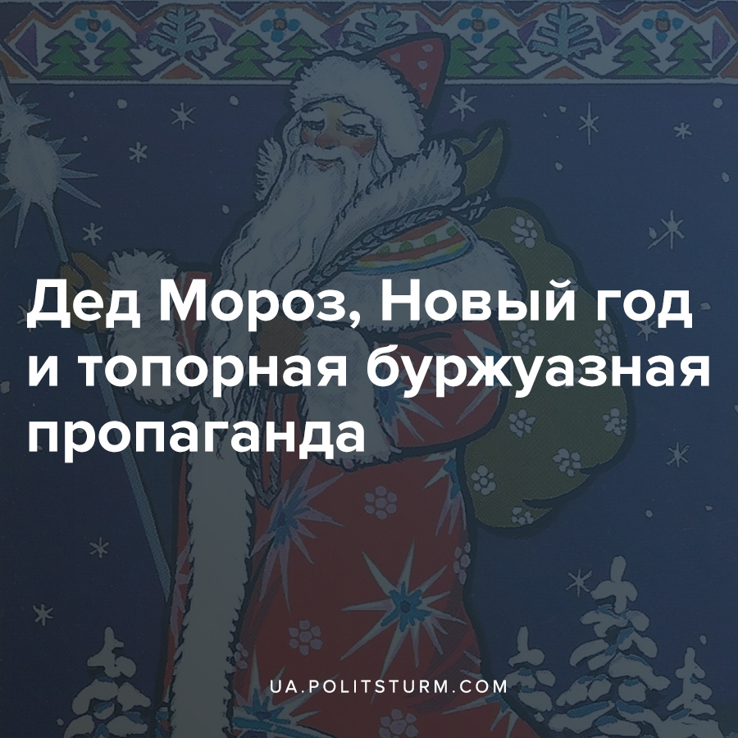

Оригинальная статья
2020-12-31
5 мин. на чтение

В предновогоднюю неделю, 24 декабря 2020 года информресурс «Радио Свобода» опубликовал интервью с Сергеем Рябенко – ныне сотрудник Секретариата Уполномоченного по защите государственного языка, а в прошлом Института национальной памяти Украины – в котором сообщилось, что образ Деда Мороза – спланированный советской властью инструмент пропаганды для прикрытия репрессий 1937-го года.

Ошибка при загрузке изображения
Начинает свое повествование Рябенко так:
«Вопрос в том, что этот персонаж действительно впервые в Советском Союзе официально появился в 1937 году, но на самом деле был использован образ сказочного персонажа, который существовал еще задолго до Советского Союза. Просто он не был таким популярным.»
И действительно, Дед Мороз уходит своими корнями в дохристианскую мифологию, и своей максимальной популярности он достигает именно в СССР, однако не стоит забывать что еще с 1886 года в Российской Империи начал в народном обиходе развиваться образ сказочного героя «Морозко» имевшего вовсе не христианский, православный характер.
Далее буржуазный пропагандист объясняет мотивацию формирования этого образа в Советском Союзе:
«Почему это произошло в 1937 году? Потому что мы помним, что в 1937 год — это период крупнейших политических репрессий в Советском Союзе, когда велась борьба в том числе и с церковью, потому советской власти очень было необходимо каким-то образом устранить или попытаться минимизировать влияние церкви, церковных традиций, связанных с празднованием Рождества.
И поэтому вот в 1935 году появился такой тезис, который озвучил один из соратников Сталина Павел Постышев о том, что нужно организовывать празднование Нового года с новыми советскими традициями. И тогда появился этот Дед Мороз. То есть основная идея, которая закладывалась тогда, имела целью попытаться извлечь из официальной сознания святого Николая, который был связан с такими рождественскими религиозными традициями.»
Во-первых, стоит обозначить что Рябенко сам же путается в своих аргументах – репрессии начались в 1937 году, а реабилитация Деда Мороза и установление советской новогодней традиции – в 1935 году. Возникает вопрос – репрессии были спланированы за несколько лет ранее? Именно поэтому инициатива Постышева двумя годами до репрессий была одобрена руководством и всем народом СССР? Разумеется на эти вопросы даже мельком не пытается ответить интервьюируемый.
Во-вторых, святой Николай – не является уходящим в православные традиции Новогодним покровителем. Он, как и Дед Мороз несет глубокий государственный характер. Это началось во второй половине XIX века, когда в городской среде России отмечаются первые попытки создать самобытного «рождественского деда», который дарил бы подарки русским детям, как Санта Клаус у их западных сверстников. С 1870 года святой Николай или «дедушка Николай» был продуктом царского руководства, однако и он не смог глубоко укорениться в сознании масс и держался лишь на доминирующем в Российском Империи положении православной церкви.

Ошибка при загрузке изображения
Далее Рябенко пытается сделать вид, что процесс возвращения святого Николая в массовую культуру новогодних праздников является естественным и не имеет за собой ни пропаганды, ни действий власти и церкви.
«Сейчас, когда после распада Советского Союза религиозные традиции начали постепенно возвращаться в нашу общественную жизнь, постепенно занимать какое-то место в нем, популярности уже приобретает образ святого Николая, который уже связан с несколько иной традиции, чем Дед Мороз.»
Однако, разумеется, работающий на украинских капиталистов пропагандист не скажет о том что с момента развала СССР не только в Украине, но и в РФ а также других христианских постсоветских республиках Деда Мороза искусственно пытаются отодвинуть на второй план, проведя вперед святого Николая, в чем активно принимают участие РПЦ, УПЦ и т.д.
Особенно ироничен факт что пропагандисты, постулирующие ненависть к Российской Империи (разумеется не больше чем к социалистическому прошлому Украины), сами же пытаются реабилитировать образ, в свое время навязываемый царизмом.
И далее вновь идет путаница в аргументах.
«Если говорить о 1937 годе, то можно, конечно, говорить в том числе и о появлении Деда Мороза, и о тех обстоятельствах, в которых это произошло, собственно для того, чтобы помнить, что в 1937 году в Советском Союзе был один из крупнейших пиков политических репрессий и именно в этом году одна из крупнейших количеств людей стали жертвами этих репрессий.
Поэтому эти процессы являются достаточно связанными между собой, переплетенными. И я думаю, что в любом случае стоит об этом вспоминать, об этих политических репрессиях, в том числе и для того, чтобы в будущем исключить в любой способ повторения того, что произошло в 1937 году.»
Рябенко вновь забывает о том что процесс, описываемый им начался не в 1937 году, а на два года ранее, именно с той заметки Постышева, опубликованной 28 декабря 1935 года в газете «Правда», к тому же Постышев ни слова о Деде Морозе не упоминал, акцент статьи был поставлен именно на Новогодней Елке и связанных с ней новогодних празднеств. Разумеется, в статье так же не идет ни слова о необходимости уничтожить всякое упоминание о Рождестве, религиозных аспектах праздника, к тому моменту уже естественным образом отпавших в советском обществе, в результате смены общественного бытия.

Ошибка при загрузке изображения
«В дореволюционное время буржуазия и чиновники буржуазии всегда устраивали на Новый год своим детям елку. Дети рабочих с завистью через окно посматривали на сверкающую разноцветными огнями елку и веселящихся вокруг нее детей богатеев.
Почему у нас школы, детские дома, ясли, детские клубы, дворцы пионеров лишают этого прекрасного удовольствия ребятишек трудящихся Советской страны? Какие-то, не иначе как «левые» загибщики ославили это детское развлечение как буржуазную затею.
Следует этому неправильному осуждению елки, которая является прекрасным развлечением для детей, положить конец. Комсомольцы, пионер-работники должны под Новый год устроить коллективные елки для детей. В школах, детских домах, в дворцах пионеров, в детских клубах, в детских кино и театрах — везде должна быть детская елка! Не должно быть ни одного колхоза, где бы правление вместе с комсомольцами не устроило бы накануне Нового года елку для своих ребятишек. Горсоветы, председатели районных исполкомов, сельсоветы, органы народного образования должны помочь устройству советской елки для детей нашей великой социалистической родины.
Организации детской новогодней елки наши ребятишки будут только благодарны.
Я уверен, что комсомольцы примут в этом деле самое активное участие и искоренят нелепое мнение, что детская елка является буржуазным предрассудком.
Итак, давайте организуем веселую встречу Нового года для детей, устроим хорошую советскую елку во всех городах и колхозах!» — писал член Президиума ЦИК СССР П. П. Постышев.
Дед Мороз же стал следствием принятой ВКП(б) инициативы Постышева и появился впервые в январе 1937 года вместе со Снегурочкой, где они приветствовали гостей на празднике в московском Доме Союзов. А началом репрессий принято считать февраль-март 1937 года, когда был озвучен доклад Сталина «О недостатках партийной работы и мерах ликвидации троцкистских и иных двурушников». Прямой параллели между этими двумя событиями найти невозможно без ухода в ложь, конспирологию или теории заговоров.
В итоге получается, что слова Рябенко – ничто иное как подмена фактов и клевета, используемая им и «Радио Свобода» как инструмент пропаганды, направленной против идей социализма и социалистического прошлого украинского государства, а также служат задаче оправдания нынешней идеологической политики правящего класса капиталистов, направленной на увеличении роли националистической идеологии и церкви в жизни украинского общества.
Подобная пропаганда нацелена на отвлечение внимания трудящихся от действительных экономических проблем в стране, а также грабительской политики правящего класса, который уготовил нам «подарочек» под ёлку – очередное повышение тарифов на газ и электроэнергию с 1 января 2021 года.

Источники:
- https://www.radiosvoboda.org/a/ukraine-father-frost/28951338.html
- https://magazines.gorky.media/oz/2003/1/legenda-o-cheloveke-podarivshem-elku-sovetskim-detyam.html
- http://mamaclub.ru/pap11-22.html/
- https://ru.wikipedia.org/wiki/%D0%94%D0%B5%D0%B4_%D0%9C%D0%BE%D1%80%D0%BE%D0%B7#cite_note-16
- https://ru.wikipedia.org/wiki/%D0%91%D0%BE%D0%BB%D1%8C%D1%88%D0%BE%D0%B9_%D1%82%D0%B5%D1%80%D1%80%D0%BE%D1%80#%D0%9C%D0%B0%D1%81%D1%81%D0%BE%D0%B2%D1%8B%D0%B9_%D1%82%D0%B5%D1%80%D1%80%D0%BE%D1%80
- https://strana.ua/news/309215-kabmin-pochti-v-2-raza-podnjal-tseny-na-elektrichestvo-dlja-naselenija.html
- https://biz.liga.net/ekonomika/tek/novosti/gaz-dlya-naseleniya-podorojaet-gazovye-kompanii-nachali-i-publikatsiyu-tsen-na-yanvar

Оригинальная статья

